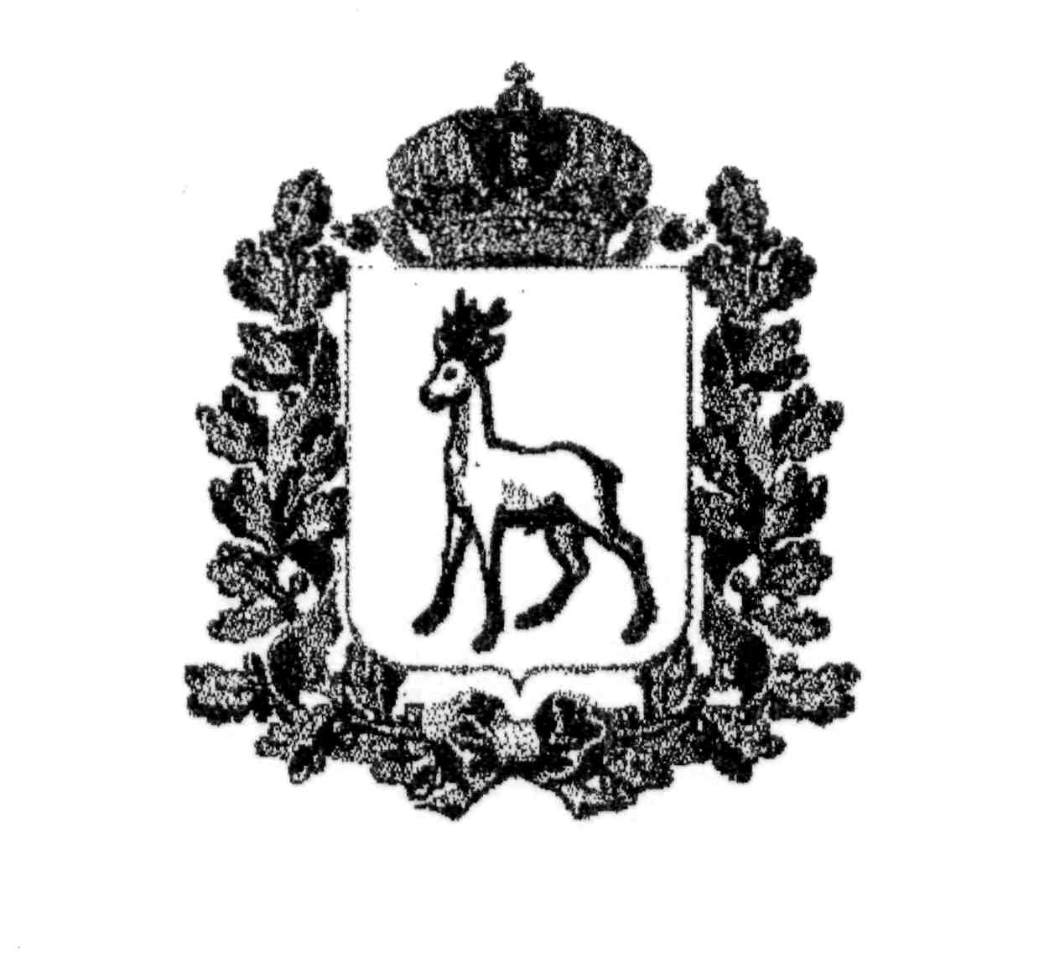
МИНИСТЕРСТВО ОБРАЗОВАНИЯ И НАУКИ
САМАРСКОЙ ОБЛАСТИ

СЕВЕРО-ВОСТОЧНОЕ УПРАВЛЕНИЕ
ПРИКАЗ
от 11 марта 2014 года № 053-од

Об итогах
окружного этапа областного конкурса
профессионального мастерства
«Воспитатель года - 2014»

В целях выявления, поддержки и распространения опыта творчески работающих педагогов структурных подразделений государственных бюджетных общеобразовательных учреждений, реализующих основную общеобразовательную программу дошкольного образования, в феврале- марте 2014 г. проводился окружной этап регионального конкурса профессионального мастерства «Воспитатель года-2014» (Приложение № 1).
По итогам окружного этапа регионального конкурса профессионального мастерства «Воспитатель года-2014» и на основании решения жюри, п р и к а з ы в а ю:
1. Наградить дипломом победителя окружного конкурса профессионального мастерства «Воспитатель года-2014» - Ионову Любовь Филипповну, воспитателя структурного подразделения «Детский сад «Журавушка» ГБОУ СОШ г. Похвистнево.
2. Наградить дипломом финалиста окружного конкурса профессионального мастерства «Воспитатель года-2014» в основной номинации - Трошкину Людмилу Яковлевну, воспитателя СП «Детский сад «Аленушка» ГБОУ СОШ с.Исаклы.
3. Наградить дипломом финалиста окружного конкурса профессионального мастерства «Воспитатель года -2014» в специальной номинации «Спортивный калейдоскоп» - Каргину Ларису Владимировну, инструктора по физической культуре СП «Детский сад «Аленушка» ГБОУ СОШ г. Похвистнево.
4. Наградить дипломом лауреата окружного конкурса окружного конкурса профессионального мастерства «Воспитатель года -2014»:
4.1. Гудкову Юлию Александровну, воспитателя СП «Детский сад «Солнышко» ГБОУ СОШ с. Старый Аманак м.р. Похвистневский,
4.2. Салахову Суфию Ахатовну, воспитателя СП «Детский сад «Улыбка» ГБОУ СОШ с. Камышла,
4.3. Ананьеву Людмилу Александровну, музыкального руководителя СП «Детский сад «Аленушка» ГБОУ СОШ № 2 им. В. Маскина ж.-д. ст. Клявлино.
5. Рекомендовать победителю и финалистам Конкурса принять участие в региональном этапе конкурса профессионального мастерства «Воспитатель года - 2014».
6. Объявить благодарность:
6.1. педагогам СП ГБОУ СВУ МОиН СО, принявшим участие в Конкурсе (Приложение № 1),
6.2. членам жюри Конкурса,
6.3. за качественную подготовку и проведение Конкурса:
6.3.1. директору ГБОУ ДПО ЦПК «Похвистневский РЦ» Радаевой Г.Н.,
6.3.2. методисту ГБОУ ДПО ЦПК "Похвистневский РЦ» Алюковой Е.В.,
6.3.3. директору ГБОУ СОШ с. Исаклы Нестеровой Е.Н.,
6.3.4. заведующему СП «Детский сад «Алёнушка» ГБОУ СОШ с.Исаклы Башкировой Е.В.

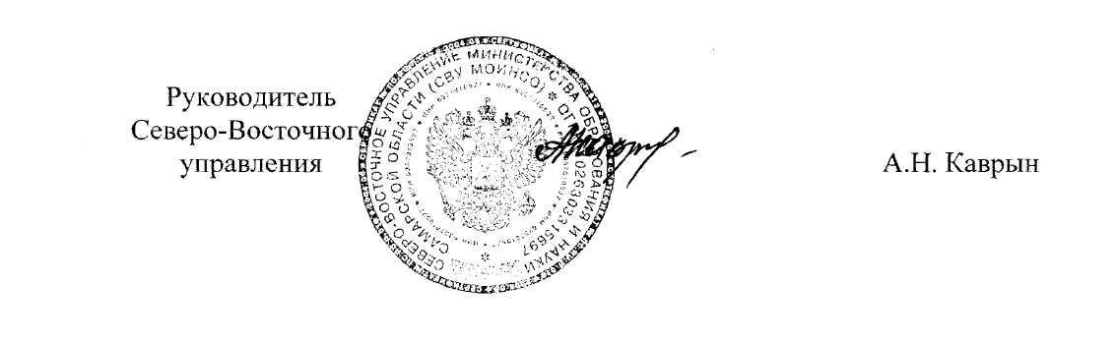

Токарь

Приложение № 1
к приказу
СВУ МОиН СО
от 11.03.2014г.№053 -од

Результаты окружного этапа регионального конкурса профессионального мастерства «Воспитатель года-2014»

В заочном туре окружного этапа регионального конкурса профессионального мастерства «Воспитатель года-2014» (далее – Конкурс) приняли участие 24 педагога структурных подразделений государственных бюджетных общеобразовательных учреждений СВУ МОиН СО, реализующих основную общеобразовательную программу дошкольного образования (далее СП ГБОУ СВУ МОиН СО): г. Похвистнево - 13 чел., Исаклинский район — 1 чел., Похвистневский район — 3 чел., Камышлинский район — 6 чел., Клявлинский район — 1 человек.
На заочный этап Конкурса педагоги представили: карты участников «Профессиональное досье», эссе «Профессиональное кредо», конспекты и видеозаписи образовательной деятельности с детьми, мероприятия с родителями воспитанников «Педагогическое мастерство», информацию об интернет-ресурсе «Персональный сайт». Представленные документы и видеозаписи мероприятий позволили членам жюри оценить уровень профессиональной компетентности конкурсантов. По оценкам всех заданий заочного тура жюри определило 5 педагогов для участия в очном туре. Дополнительно в специальной номинации «Спортивный калейдоскоп» жюри отметило еще одного участника - инструктора по физической культуре.
На очном этапе Конкурса, который состоялся 5 марта 2014 г. на базе структурного подразделения детский сад «Аленушка» ГБОУ СОШ с. Исаклы, участники демонстрировали уровень своего профессионального мастерства в творческих конкурсах: «Визитная карточка», «Творческая мастерская», «Сказка» (решение заданной педагогической проблемы) и «Педагогическое мастерство».

Приложение № 2
к приказу
СВУ МОиН СО
от 11.03.2014г.№053 -од

Список участников окружного этапа областного конкурса профессионального мастерства «Воспитатель года – 2014»
городского округа Похвистнево

№ | Фамилия, имя, отчество участника | Должность | Учреждение
1 | Каргина Лариса Владимировна | Инструктор по физической культуре | СП «Детский сад «Аленушка» ГБОУ СОШ №3
2 | Ионова Любовь Филипповна | Воспитатель | СП «Детский сад «Журавушка» ГБОУ СОШ №1
3 | Фомина Оксана Викторовна | Воспитатель | СП «Детский сад «Ручеек» ГБОУ СОШ №1
4 | Утрикова Лариса Николаевна | Воспитатель | СП «Детский сад «Планета детства» ГБОУ СОШ №7
5 | Исятникова Оксана Юрьевна | Воспитатель | СП «Детский сад «Аленушка» ГБОУ СОШ №3
6 | Вавилова Екатерина Юрьевна | Воспитатель | СП «Детский сад «Лучики» ГБОУ СОШ №7
7 | Ветлова Ольга Владимировна | Воспитатель | СП «Детский сад «Ручеек» ГБОУ СОШ №1
8 | Зарипова Гузяль Гарифовна | Воспитатель | СП «Детский сад «Ручеек» ГБОУ СОШ №1
9 | Невская Ирина Геннадьевна | Воспитатель | СП «Детский сад «Лад» ГБОУ гимназия №1
10 | Драчева Елена Борисовна | Воспитатель | СП «Детский сад «Сказка» ГБОУ гимназия №1
11 | Севостьянова Ирина Викторовна | Воспитатель | СП «Детский сад «Ручеек» ГБОУ СОШ №1
12 | Аитова Роза Ядкаровна | Воспитатель | СП «Детский сад «Крепыш» ГБОУ СОШ № 3
13 | Пидержанова Ольга Ивановна | Воспитатель | СП «Детский сад «Солнышко» ГБОУ СОШ № 3

Список участников окружного этапа областного конкурса профессионального мастерства «Воспитатель года – 2014»
муниципального района Похвистневский
№ | Фамилия, имя, отчество участника | Должность | Учреждение
1 | Гудкова Юлия Александровна | Воспитатель | СП «Детский сад «Солнышко» ГБОУ СОШ с. Старый Аманак
2 | Бойкова Ольга Сергеевна | Воспитатель | СП «Детский сад «Ивушка» ГБОУ СОШ с. Среднее Аверкино
3 | Ларионова Надежда Ивановна | Воспитатель | СП «Детский сад «Родничок» ГБОУ СОШ с. Красные Ключи

Список участников окружного этапа областного конкурса профессионального мастерства «Воспитатель года – 2014»
муниципального района Камышлинский
№ | Фамилия, имя, отчество участника | Должность | Учреждение
1 | Гарифуллина Венера Нурсахиевна | Воспитатель | СП «Детский сад «Улыбка» ГБОУ СОШ с. Камышла
2 | Салахова Суфия Ахатовна | Воспитатель | СП «Детский сад «Улыбка» ГБОУ СОШ с. Камышла
3 | Гайсина Рамиля Минсагитовна | Воспитатель | СП «Детский сад «Улыбка» ГБОУ СОШ с. Камышла
4 | Гатаулина Зарина Равильевна | Воспитатель | СП «Детский сад «Березка» ГБОУ СОШ с. Камышла
5 | Стройкина Наталья Анатольевна | Воспитатель | СП «Детский сад «Ляйсан» ГБОУ СОШ с. Новое Усманово
6 | Халилова Замиля  Рушановна | Воспитатель | СП «Детский сад «Солнышко» с. Старое Ермаково

Список участников окружного этапа областного конкурса профессионального мастерства «Воспитатель года – 2014»
муниципального района Исаклинский

№ | Фамилия, имя, отчество участника | Должность | Учреждение
1 | Трошкина Людмила Яковлевна | Воспитатель | СП «Детский сад «Аленушка» ГБОУ СОШ с.Исаклы

Список участников окружного этапа областного конкурса профессионального мастерства «Воспитатель года – 2014»
муниципального района Клявлинский

№ | Фамилия, имя, отчество участника | Должность | Учреждение
1 | Ананьева Людмила Александровна | Музыкальный руководитель | СП «Детский сад «Аленушка» ГБОУ СОШ №2 им.В.Маскина ж.-д. ст. Клявлино

